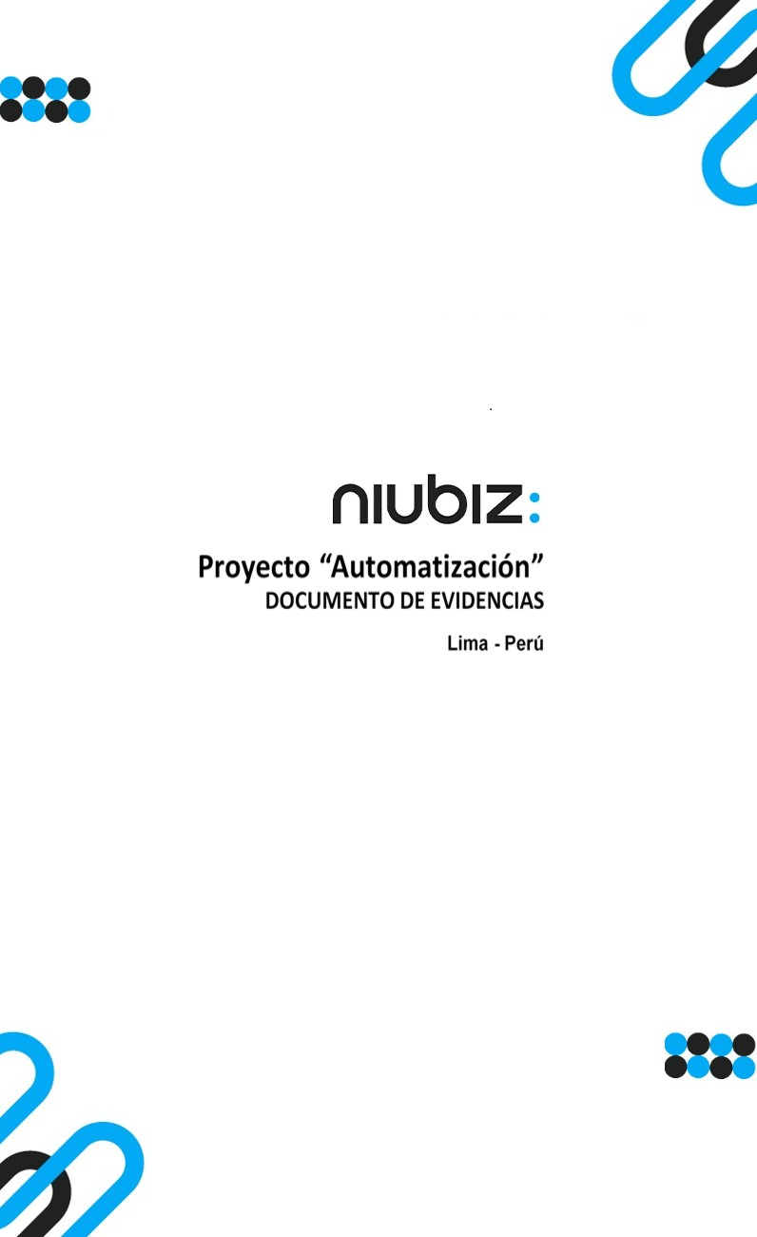  
Fecha : 01/09/2022, Hora : 08:21:13 | Cargo correctamente la URL: 'http://localhost/niubiz-demo/'   
Fecha : 01/09/2022, Hora : 08:21:18 | Configuración del Ambiente - APIS 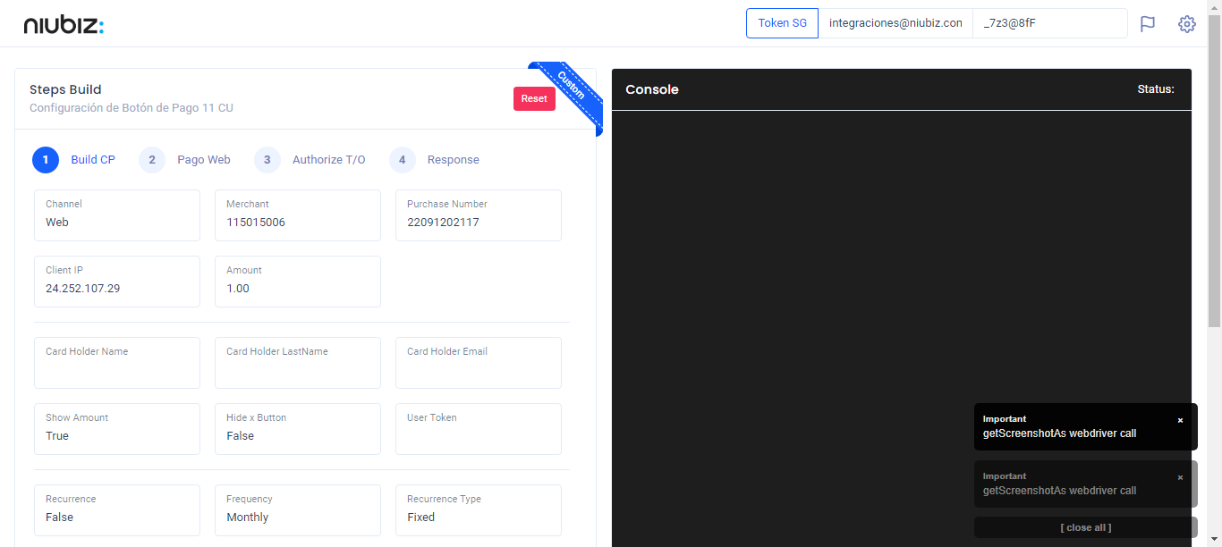  
Fecha : 01/09/2022, Hora : 08:21:29 | Construcción del caso de prueba a ejecutar 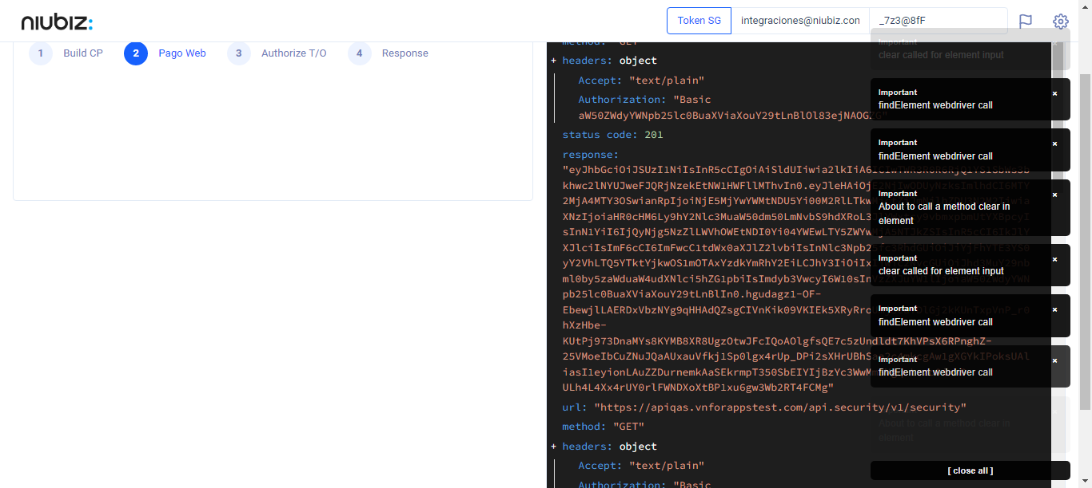  
Fecha : 01/09/2022, Hora : 08:21:32 | Se inicia la carga del formulario de pagos 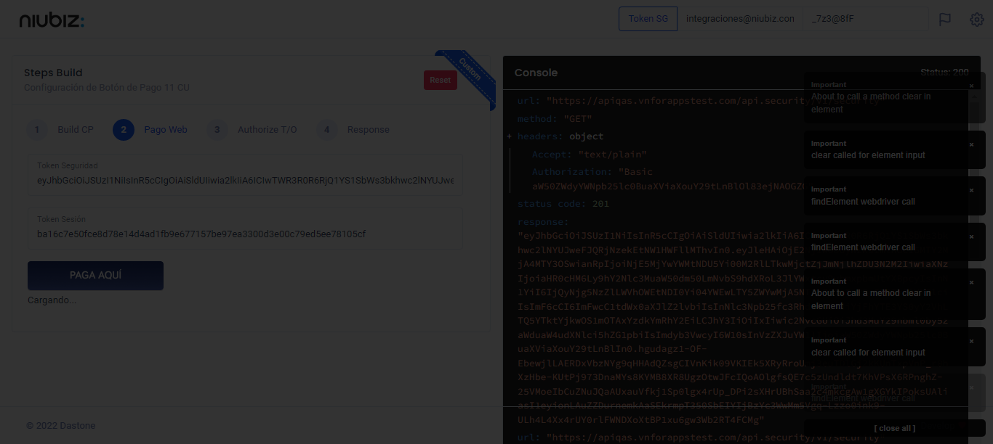  
Fecha : 01/09/2022, Hora : 08:21:37 | Selecciona Método de Pago 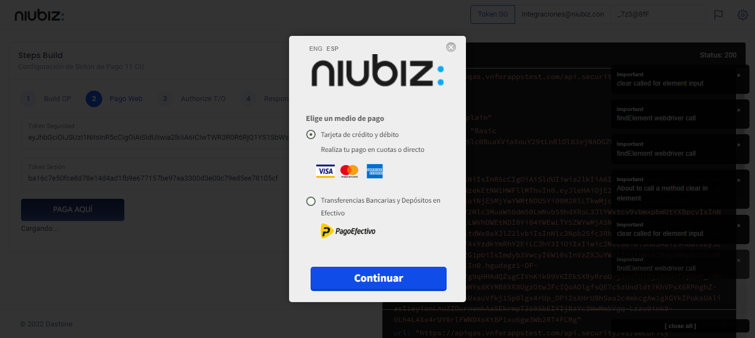  
Fecha : 01/09/2022, Hora : 08:21:55 | Completa los datos del formulario 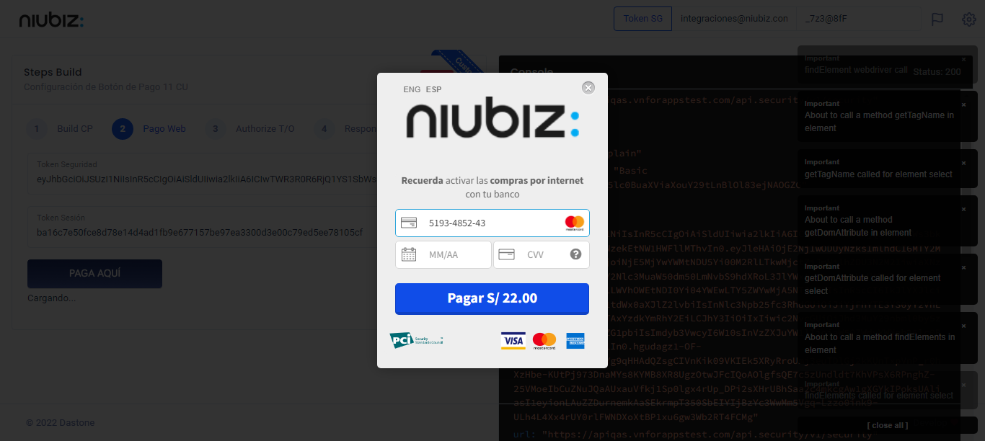  
Fecha : 01/09/2022, Hora : 08:22:32 | Error : No se encontró el elemento : By.id: purchasenumber2